Porkkana- ja palsternakkatikut
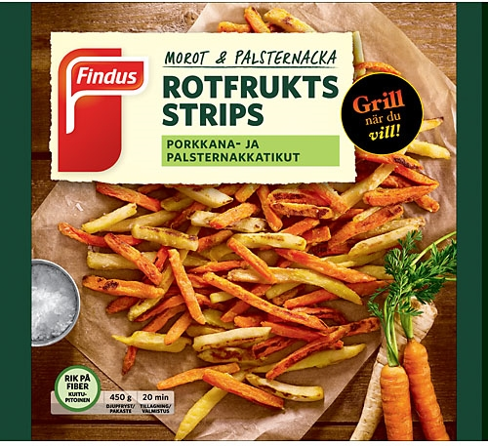

Uutuutemme Findus Porkkana- ja palsternakkatikut on herkullinen, aavistuksen makealta maistuva sekoitus porkkanaa ja palsternakkaa. Täydellinen valinta, kun kaipaat lautasellesi vaihtelua perinteisten ranskalaisten perunoiden sijaan.

Jotta tikut olisivat ihanan rapeita, ne on jauhotettu kevyesti vehnäjauhoilla, friteerattu auringonkukkaöljyssä ja maustettu ripauksella suolaa. Juurestikut ovat hyviä sellaisenaan, mutta voit myös maustaa ne suosikkiyrtilläsi tai raastaa päälle hiukan parmesaania. Tai tarjoa niitä helppoina ja herkullisina snackseina hyvän dippikastikkeen kera.

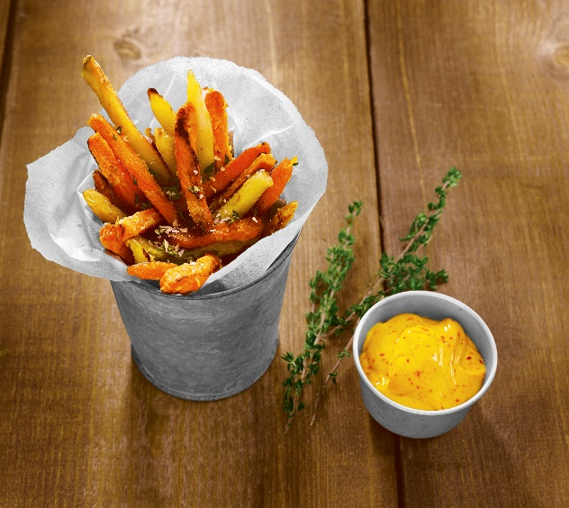

Cook-vihannessekoitukset

Cook-sarjaan kuuluu uusia, herkullisia kasvissekoituksia, joiden ainekset tulevat eri puolilta maailmaa ja maut alkuperäisistä mausteista. Kätevät sekoitukset helpottavat ruoanlaittoa ja tuovat siihen maailman eri keittiöiden aidot maut, ilman että joudut etsimään erikoisia mausteita ja aineksia. Käytä Cook-sekoituksia keittoihin, patoihin, piiraisiin, voileipiin, pastaan – vain mielikuvitus on rajana!

Cook Vegetables Bronx Style
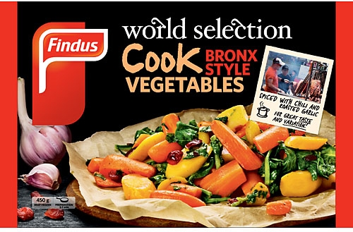

Cook Bronx Style on moderni, valkosipulilla ja chilillä terästetty kasvissekoitus, jossa on lehtipinaattia, kuivattuja karpaloita ja keltaista sekä oranssia porkkanaa.

Cook Vegetables Delhi Style
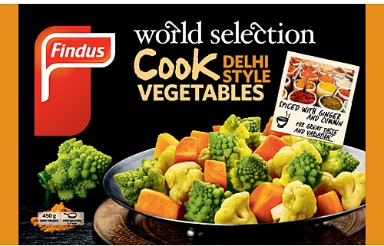

Cook Delhi Style on eksoottinen, inkiväärillä ja jeeralla maustettu kasvissekoitus, jossa on bataattia, romanescoa ja kukkakaalia.

Wok Shanghai
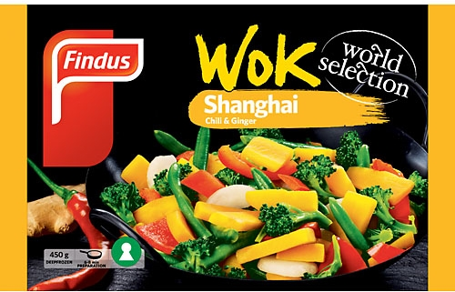

Rapeaa ja ihanan mausteinen uutuus Wok Spicy Zanjun rinnalle.
Findus Wok Shanghai on herkullinen wok aineksinaan paprikaa, vesikastanjaa, parsakaalia ja papuja, jotka on maustettu chilillä ja inkiväärillä. Sopii mainiosti kalan, broilerin tai lihan seuraan tai kasvisruokiin!

